 |  | Reiseorganisation und Anmeldung:  Pfarre Klagenfurt, St. Theresia  Auer von Welsbach Straße 15  9020 Klagenfurt  Tel 0463 42244  pichler@jpichler.com  PREIS: ca.500 Euro  (im Einzelzimmer: 550,00)  Der Preis beinhaltet alle angegeben Leistungen (tw. Vollpension mit Getränken). Beinhaltet sind auch die Führungen, Liederbücher, Meditationsunterlagen, die Trinkgelder, eine Erinnerungs-DVD sowie ein Vorbereitungstreffen und ein Film- bzw. Fototreffen nach der Reise in St. Theresia.  Durchführung der Reise:  Busreisen und Reisebüro Siencnik,  A-9141 Eberndorf  Pfarrer Pichler:  0676 8772 8009 |  | 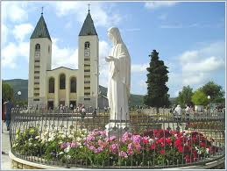  Medugorje-Dubrovnik-Sarajevo  Reise mit Pfarrer Pichler und Kaplan Marijan Marijanovic (aus Sarajevo)  vom 21. bis 27. September 2015  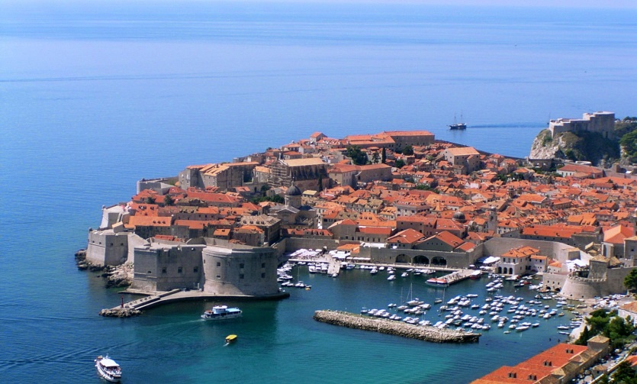  Besuchen Sie mit uns die Partnerdiözese von Gurk Klagenfurt
Montag, 21.9.2015  Abfahrt in Klagenfurt (St. Theresia)  um 6 Uhr.  Fahrt über den Loiblpass-Metlika nach Medugorje. (Bitte Jause mitnehmen. An den Raststätten ist Selbstversorgung möglich.)  Abendessen im Hotel  (150m entfernt von der Kirche Sv. Jakov)  Möglichkeit zur Teilnahme am Abendprogramm (Messe, Andacht,….)  Dienstag, 22.9.2015  Frühstück, 9h Deutsche Messe,  Führung und Erzählung der Geschichte über Medjugorje  Mittagessen im Hotel  Nachmittag: Besuch des Kreuzberges Alternative: Rosenkranzgebet am Fuße des Berges – bzw. Kaffehaus, Geschäfte,…  18.30 Rückfahrt zum Hotel.  Abendessen im Hotel  Mittwoch, 23.9.2015  Aufenthalt in Medugorje:  Frühjahrswanderung zum Erscheinungsberg Mittagessen im Hotel  Besuch der Gemeinschaft von Cenacolo (gegründet von Schwester Elvira für Drogenkranke), Abendessen im Hotel  Freizeit am Abend  (18 Uhr Messe anschl. Gebet um geistliche und körperliche Gesundheit, 19-20 Uhr Rosenkranz, 22-23 Uhr Eucharistische Anbetung) |  | Donnerstag, 24. 9 2015  Nach dem Frühstück Weiterfahrt  nach Dubrovnik, dort Mittagessen  14 bis 16 Uhr Stadtführung  Freizeit für Shopping und Besichtigungen (nach Wunsch)  18 Uhr Fahrt zum *****-Hotel, Abendessen  Freitag, 25.9.2015  Nach dem Frühstück (Abfahrt ca. 10 Uhr) Fahrt nach Mostar (dort Mittagessen )  Weiterfahrt nach Sarajevo.  Unterbringung im Katholischen Internat – (Stadtmitte)  Abendessen  Möglichkeit für einen Abendrundgang  Samstag, 25.9.  Besichtigung von Sarajevo  Rundgang mit Führung  Begegnung mit Kardinal Vinko (?).  Gottesdienst  Mittagessen – Selbstversorgung  Abendessen im Katholischen Internat  Sonntag, 26.9.:  Messe in Sarajevo, dann Rückfahrt  nach Kärnten.  Vorbereitungstreffen in der Pfarre  St. Theresia im Anfang September  Änderungen vorbehalten! Bitte um rechtzeitige (Vor-)Anmeldung damit die Reise gebucht werden kann! |  |  | O unverbindliche Voranmeldung (Fixanmeldung bis Anfang August nötig!)  O Anmeldung zur  Medugorje-Dubrovnik-Sarajevo-Reise  der Pfarre St. Theresia:  Name: ______________________________  Adresse:  Telefon:  Passnummer:  Geburtsdatum: _________________________  Email-Adresse:  _______________________________________________  Bitte ankreuzen:  O Einzelzimmer  O Doppelzimmer mit:  ____________________________________  Mit einer Anzahlung von Euro 100.-  Auf das Pfarrkonto: Pfarre St. Theresia  AT68 2070 6013 0001 1887  ist Ihr Reiseplatz reserviert.

